ХМЕЛЬНИЦЬКИЙ НАЦІОНАЛЬНИЙ УНІВЕРСИТЕТ

Факультет програмування та комп’ютерних

і телекомунікаційних систем

Кафедра інженерії програмного забезпечення

**Лабораторна робота № 5**

з дисципліни «Програмування для мобільних платформ»

на тему:

«Робота зі спливаючим меню, та TOAST-сповіщенями у Android-додатку»

**Виконав:** студент 2 курсу, групи ІПЗс-19- 1, Собко В.В.

**Перевірив:** Яшина О. М.

Хмельницький – 2021

Хід роботи

1. Розробити додаток з двома екранами у якому використовується спливаюче меню не менше ніж з трьох пунктів кожен з екранів містить кнопку та текстову мітку з кольором фону за бажанням. Графічна кнопка повинна мати зображення відмінне від стандартного.
2. У меню реалізувати:

a. Перехід до іншої активності додатку (перехід на інший екран);

b. Виведення у текстову мітку прізвища та ініціалів, номеру групи та спеціальність студента, що виконав лабораторну роботу;

c. Виведення Toast-повідомлення з малюнком;

У звіті, привести код файлу MainActivity.java (або відповідного, якщо переіменовували) та подати у електронному вигляді файл з розширенням .apk, що знаходиться у папці bin проекту.

Код MainActivity.java:

package com.example.lw4;  
  
import androidx.appcompat.app.AppCompatActivity;  
  
import android.content.Intent;  
import android.content.pm.ActivityInfo;  
import android.content.res.Configuration;  
import android.graphics.Color;  
import android.os.Bundle;  
import android.view.Gravity;  
import android.view.Menu;  
import android.view.MenuItem;  
import android.view.View;  
import android.widget.ImageView;  
import android.widget.LinearLayout;  
import android.widget.PopupMenu;  
import android.widget.TextView;  
import android.widget.Toast;  
  
public class MainActivity extends AppCompatActivity {  
  
 @Override  
 protected void onCreate(Bundle savedInstanceState) {  
 super.onCreate(savedInstanceState);  
 setContentView(R.layout.*activity_main*);  
  
 ImageView imageView = findViewById(R.id.*imageView2*);  
 imageView.setOnClickListener(viewClickListener);  
 }  
  
 View.OnClickListener viewClickListener = new View.OnClickListener() {  
 @Override  
 public void onClick(View v) {  
 showPopupMenu(v);  
 }  
 };  
  
 private void showPopupMenu(View v) {  
 PopupMenu popupMenu = new PopupMenu(this, v);  
 popupMenu.inflate(R.menu.*popupmenu*);  
  
 popupMenu  
 .setOnMenuItemClickListener(new PopupMenu.OnMenuItemClickListener() {  
 @Override  
 public boolean onMenuItemClick(MenuItem item) {  
 switch (item.getItemId()) {  
 case R.id.*menu1*:  
 Intent intent2 = new Intent(MainActivity.this, MainActivity.class);  
 startActivity(intent2);  
  
 return true;  
 case R.id.*menu2*:  
 Intent intent3 = new Intent(MainActivity.this, SecondActivity.class);  
 startActivity(intent3);  
 Toast.*makeText*(getApplicationContext(),  
 "Інша активність",  
 Toast.*LENGTH_SHORT*).show();  
  
 return true;  
 case R.id.*menu3*:  
 informator();  
 Toast.*makeText*(getApplicationContext(),  
 "Додаткова інформація",  
 Toast.*LENGTH_SHORT*).show();  
 return true;  
 case R.id.*menu4*:  
 colorChanger("#4284D3");  
 Toast.*makeText*(getApplicationContext(),  
 "Колір змінено",  
 Toast.*LENGTH_SHORT*).show();  
 return true;  
 case R.id.*menu5*:  
  
  
 Toast toast = Toast.*makeText*(getApplicationContext(),  
 "Тост з картінкою",  
 Toast.*LENGTH_SHORT*);  
 toast.setGravity(Gravity.*CENTER*, 0, 0);  
 LinearLayout toastContainer = (LinearLayout) toast.getView();  
 ImageView tostImageView = new ImageView(getApplicationContext());  
 tostImageView.setImageResource(R.drawable.*toast*);  
 toastContainer.addView(tostImageView,0);  
 toast.show();  
 return true;  
 default:  
 return false;  
 }  
 }  
 });  
  
 popupMenu.show();  
 }  
  
 @Override  
 public boolean onCreateOptionsMenu(Menu menu) {  
 getMenuInflater().inflate(R.menu.*menu_items*, menu);  
 return true;  
 }  
  
 public void colorChanger(String color){  
 getWindow().getDecorView().setBackgroundColor(Color.*parseColor*(color));  
 }  
  
 public void informator(){  
 TextView name = findViewById(R.id.*textView*);  
 name.setText(R.string.*myName*);  
 TextView group = findViewById(R.id.*textView2*);  
 group.setText(R.string.*group*);  
 }  
  
 @Override  
 public boolean onOptionsItemSelected(MenuItem item) {  
 int id = item.getItemId();  
 switch (id){  
 case R.id.*page1*:  
 Intent intent = new Intent(MainActivity.this, MainActivity.class);  
 startActivity(intent);  
 break;  
 case R.id.*page2*:  
 Intent intent2 = new Intent(MainActivity.this, SecondActivity.class);  
 startActivity(intent2);  
 break;  
 case R.id.*showDetails*:  
 informator();  
 break;  
 case R.id.*changeColor*:  
 colorChanger("#4284D3");  
 break;  
 case R.id.*rotate*:  
 if(getResources().getConfiguration().orientation ==  
 Configuration.*ORIENTATION_PORTRAIT*)  
 setRequestedOrientation(ActivityInfo.*SCREEN_ORIENTATION_LANDSCAPE*);  
 else if (getResources().getConfiguration().orientation ==  
 Configuration.*ORIENTATION_LANDSCAPE*)  
 setRequestedOrientation(ActivityInfo.*SCREEN_ORIENTATION_PORTRAIT*);  
 break;  
 }  
 return true;  
 }  
}

Код SecondActivity.java:

package com.example.lw4;  
  
import androidx.appcompat.app.AppCompatActivity;  
  
import android.content.Intent;  
import android.content.pm.ActivityInfo;  
import android.content.res.Configuration;  
import android.graphics.Color;  
import android.os.Bundle;  
import android.view.Gravity;  
import android.view.Menu;  
import android.view.MenuItem;  
import android.view.View;  
import android.widget.ImageView;  
import android.widget.LinearLayout;  
import android.widget.PopupMenu;  
import android.widget.TextView;  
import android.widget.Toast;  
  
public class SecondActivity extends AppCompatActivity {  
  
 @Override  
 protected void onCreate(Bundle savedInstanceState) {  
 super.onCreate(savedInstanceState);  
 setContentView(R.layout.*activity_second*);  
  
 ImageView imageView = findViewById(R.id.*imageView3*);  
 imageView.setOnClickListener(viewClickListener);  
 }  
  
 View.OnClickListener viewClickListener = new View.OnClickListener() {  
 @Override  
 public void onClick(View v) {  
 showPopupMenu(v);  
 }  
 };  
  
 private void showPopupMenu(View v) {  
 PopupMenu popupMenu = new PopupMenu(this, v);  
 popupMenu.inflate(R.menu.*popupmenu*);  
  
 popupMenu  
 .setOnMenuItemClickListener(new PopupMenu.OnMenuItemClickListener() {  
 @Override  
 public boolean onMenuItemClick(MenuItem item) {  
 switch (item.getItemId()) {  
 case R.id.*menu1*:  
 Intent intent2 = new Intent(SecondActivity.this, MainActivity.class);  
 startActivity(intent2);  
 Toast.*makeText*(getApplicationContext(),  
 "Інша активність",  
 Toast.*LENGTH_SHORT*).show();  
  
 return true;  
 case R.id.*menu2*:  
 Intent intent3 = new Intent(SecondActivity.this, SecondActivity.class);  
 startActivity(intent3);  
  
 return true;  
 case R.id.*menu3*:  
 informator();  
 Toast.*makeText*(getApplicationContext(),  
 "Додаткова інформація",  
 Toast.*LENGTH_SHORT*).show();  
 return true;  
 case R.id.*menu4*:  
 colorChanger("#ffcc66");  
 Toast.*makeText*(getApplicationContext(),  
 "Колір змінено",  
 Toast.*LENGTH_SHORT*).show();  
 return true;  
 case R.id.*menu5*:  
  
  
 Toast toast = Toast.*makeText*(getApplicationContext(),  
 "Тост з картінкою",  
 Toast.*LENGTH_SHORT*);  
 toast.setGravity(Gravity.*CENTER*, 0, 0);  
 LinearLayout toastContainer = (LinearLayout) toast.getView();  
 ImageView tostImageView = new ImageView(getApplicationContext());  
 tostImageView.setImageResource(R.drawable.*toast*);  
 toastContainer.addView(tostImageView,0);  
 toast.show();  
 return true;  
 default:  
 return false;  
 }  
 }  
 });  
  
 popupMenu.show();  
 }  
  
 @Override  
 public boolean onCreateOptionsMenu(Menu menu) {  
 getMenuInflater().inflate(R.menu.*menu_items*, menu);  
 return true;  
 }  
  
 public void colorChanger(String color){  
 getWindow().getDecorView().setBackgroundColor(Color.*parseColor*(color));  
 }  
  
 public void informator(){  
 TextView name = findViewById(R.id.*textViewS*);  
 name.setText(R.string.*myName*);  
 TextView group = findViewById(R.id.*textView2S*);  
 group.setText(R.string.*group*);  
 }  
  
  
 @Override  
 public boolean onOptionsItemSelected(MenuItem item) {  
 int id = item.getItemId();  
 switch (id){  
 case R.id.*page1*:  
 Intent intent = new Intent(SecondActivity.this, MainActivity.class);  
 startActivity(intent);  
 break;  
 case R.id.*page2*:  
 Intent intent2 = new Intent(SecondActivity.this, SecondActivity.class);  
 startActivity(intent2);  
 break;  
 case R.id.*showDetails*:  
 informator();  
 break;  
 case R.id.*changeColor*:  
 colorChanger("#ffcc66");  
 break;  
 case R.id.*rotate*:  
 if(getResources().getConfiguration().orientation ==  
 Configuration.*ORIENTATION_PORTRAIT*)  
 setRequestedOrientation(ActivityInfo.*SCREEN_ORIENTATION_LANDSCAPE*);  
 else if (getResources().getConfiguration().orientation ==  
 Configuration.*ORIENTATION_LANDSCAPE*)  
 setRequestedOrientation(ActivityInfo.*SCREEN_ORIENTATION_PORTRAIT*);  
 break;  
  
  
 }  
 return true;  
 }  
}

Результат:

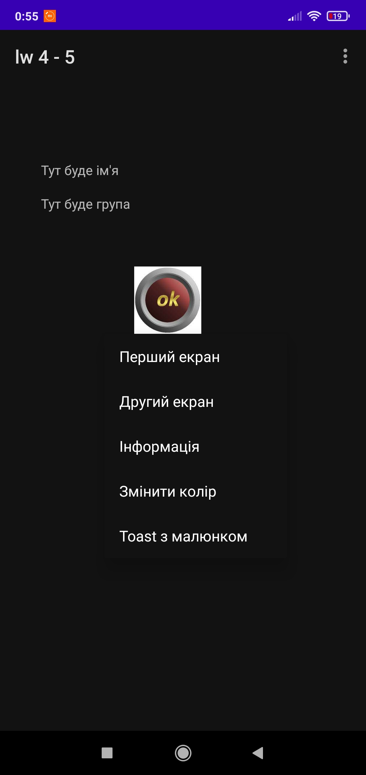 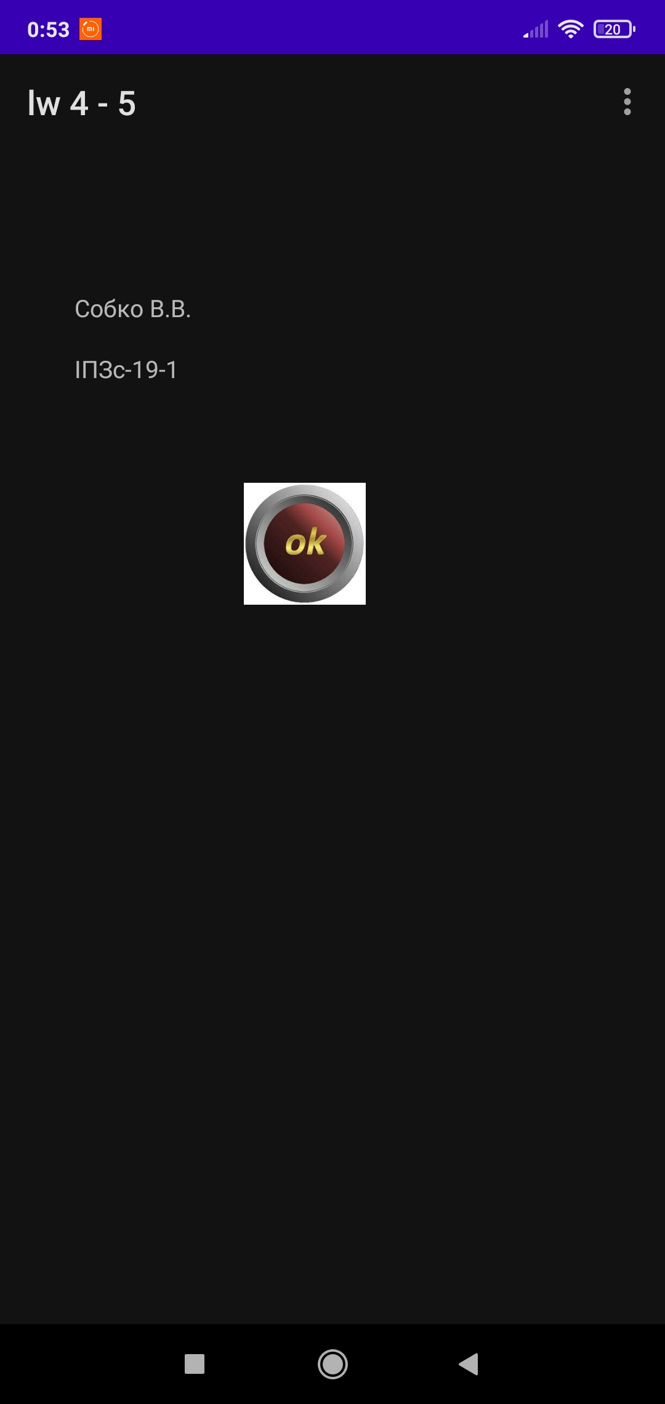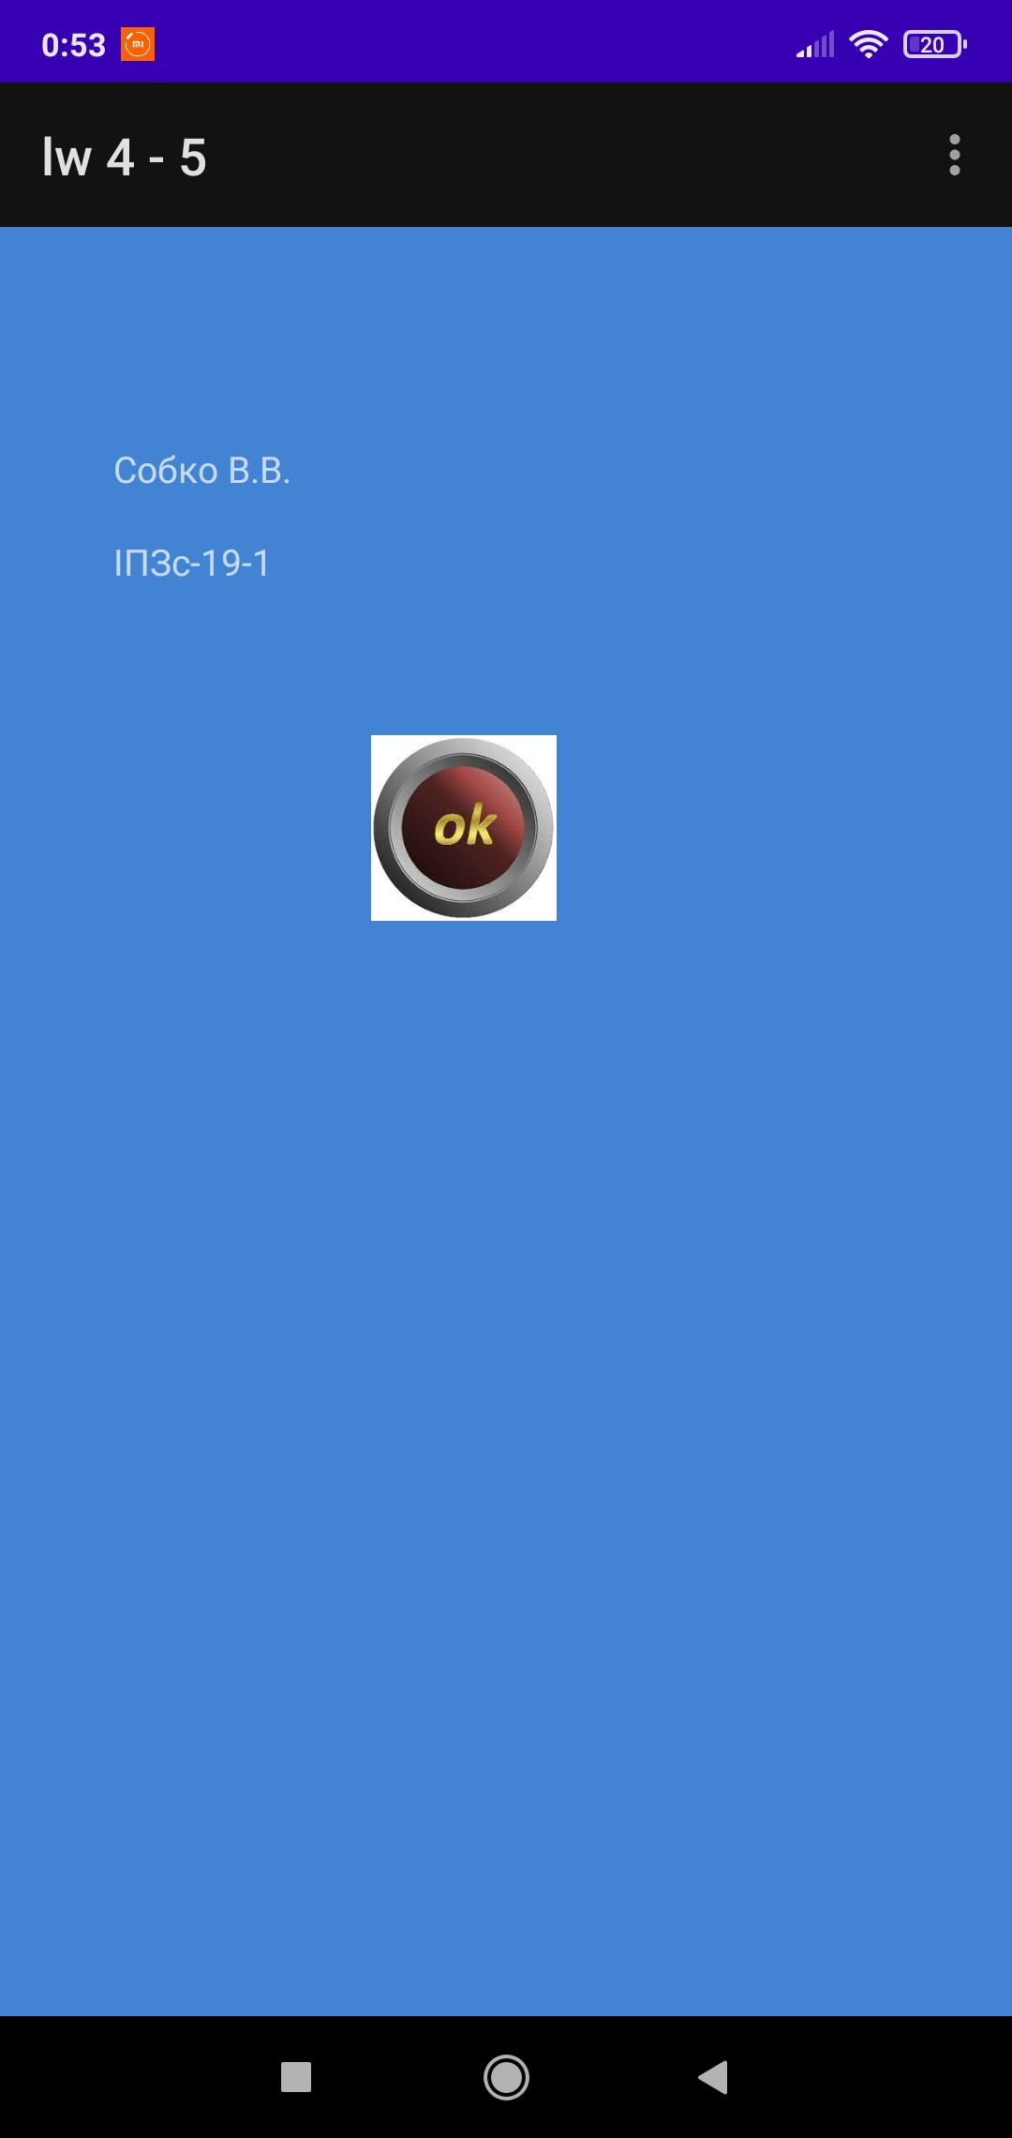

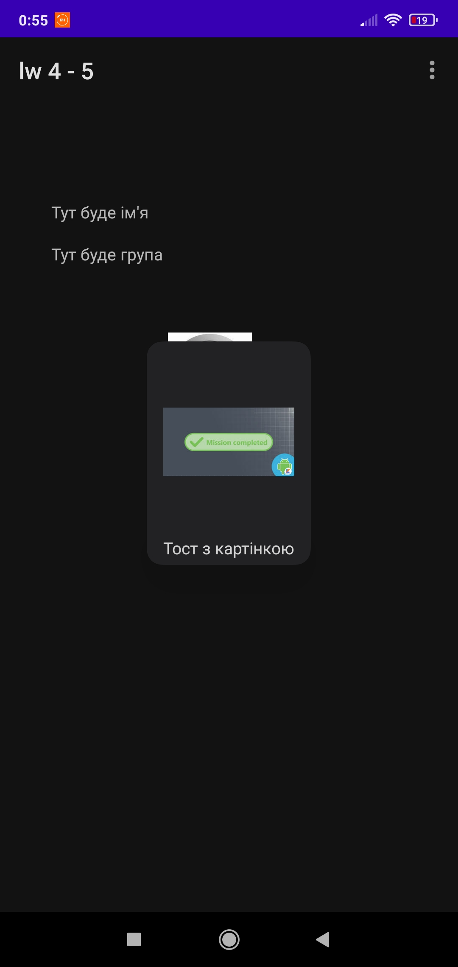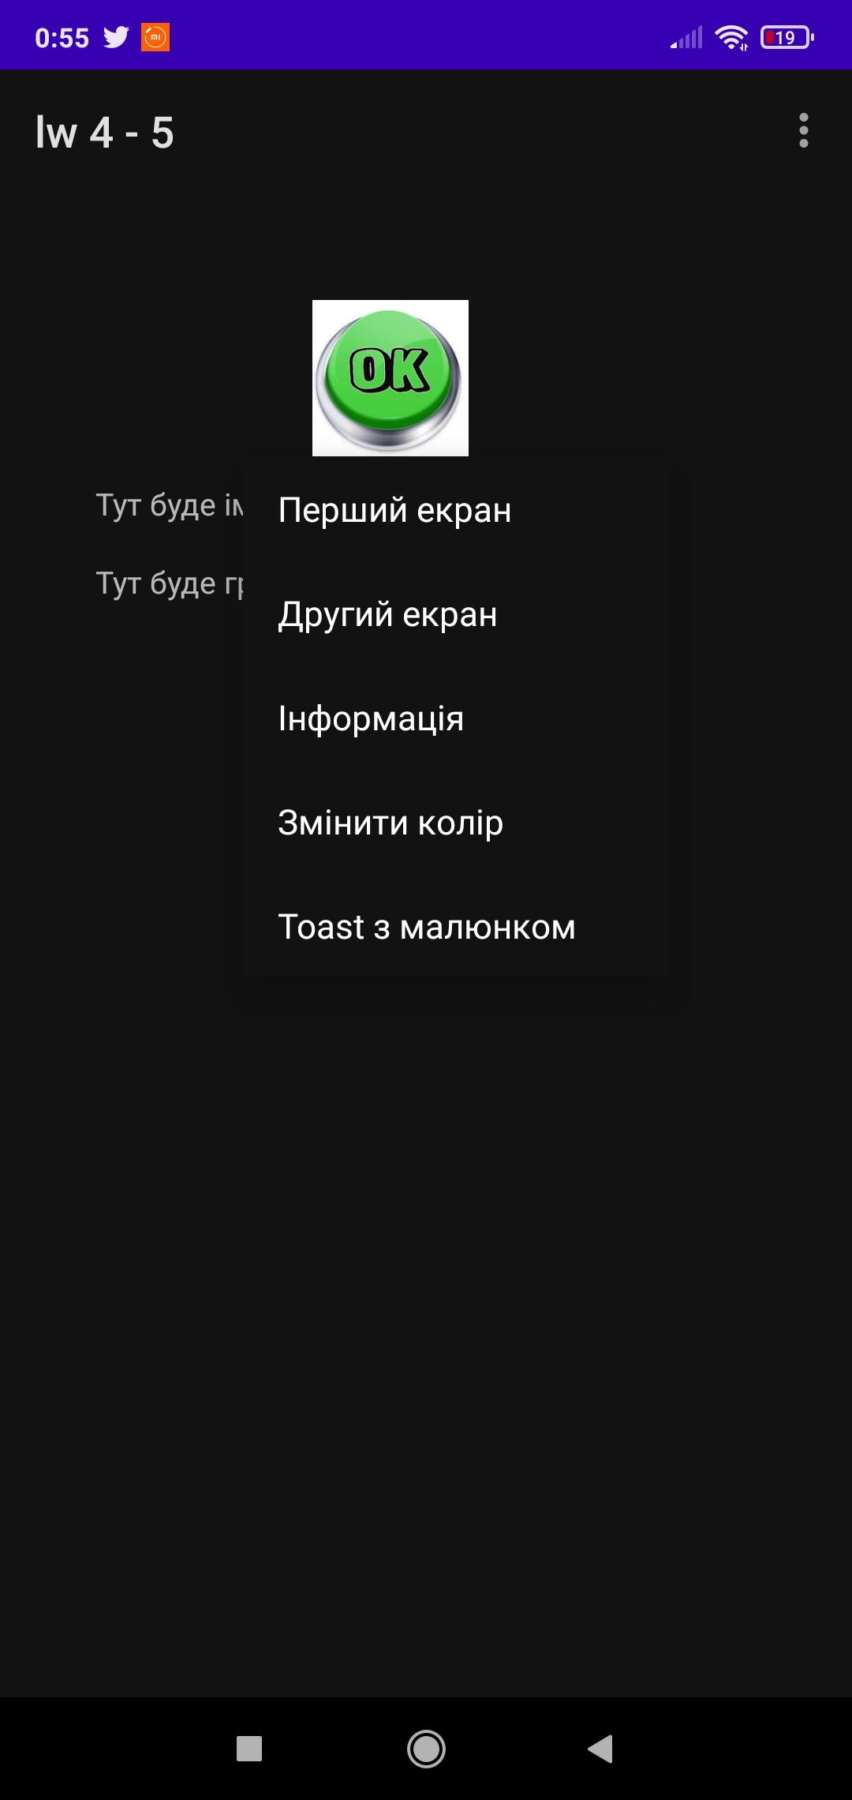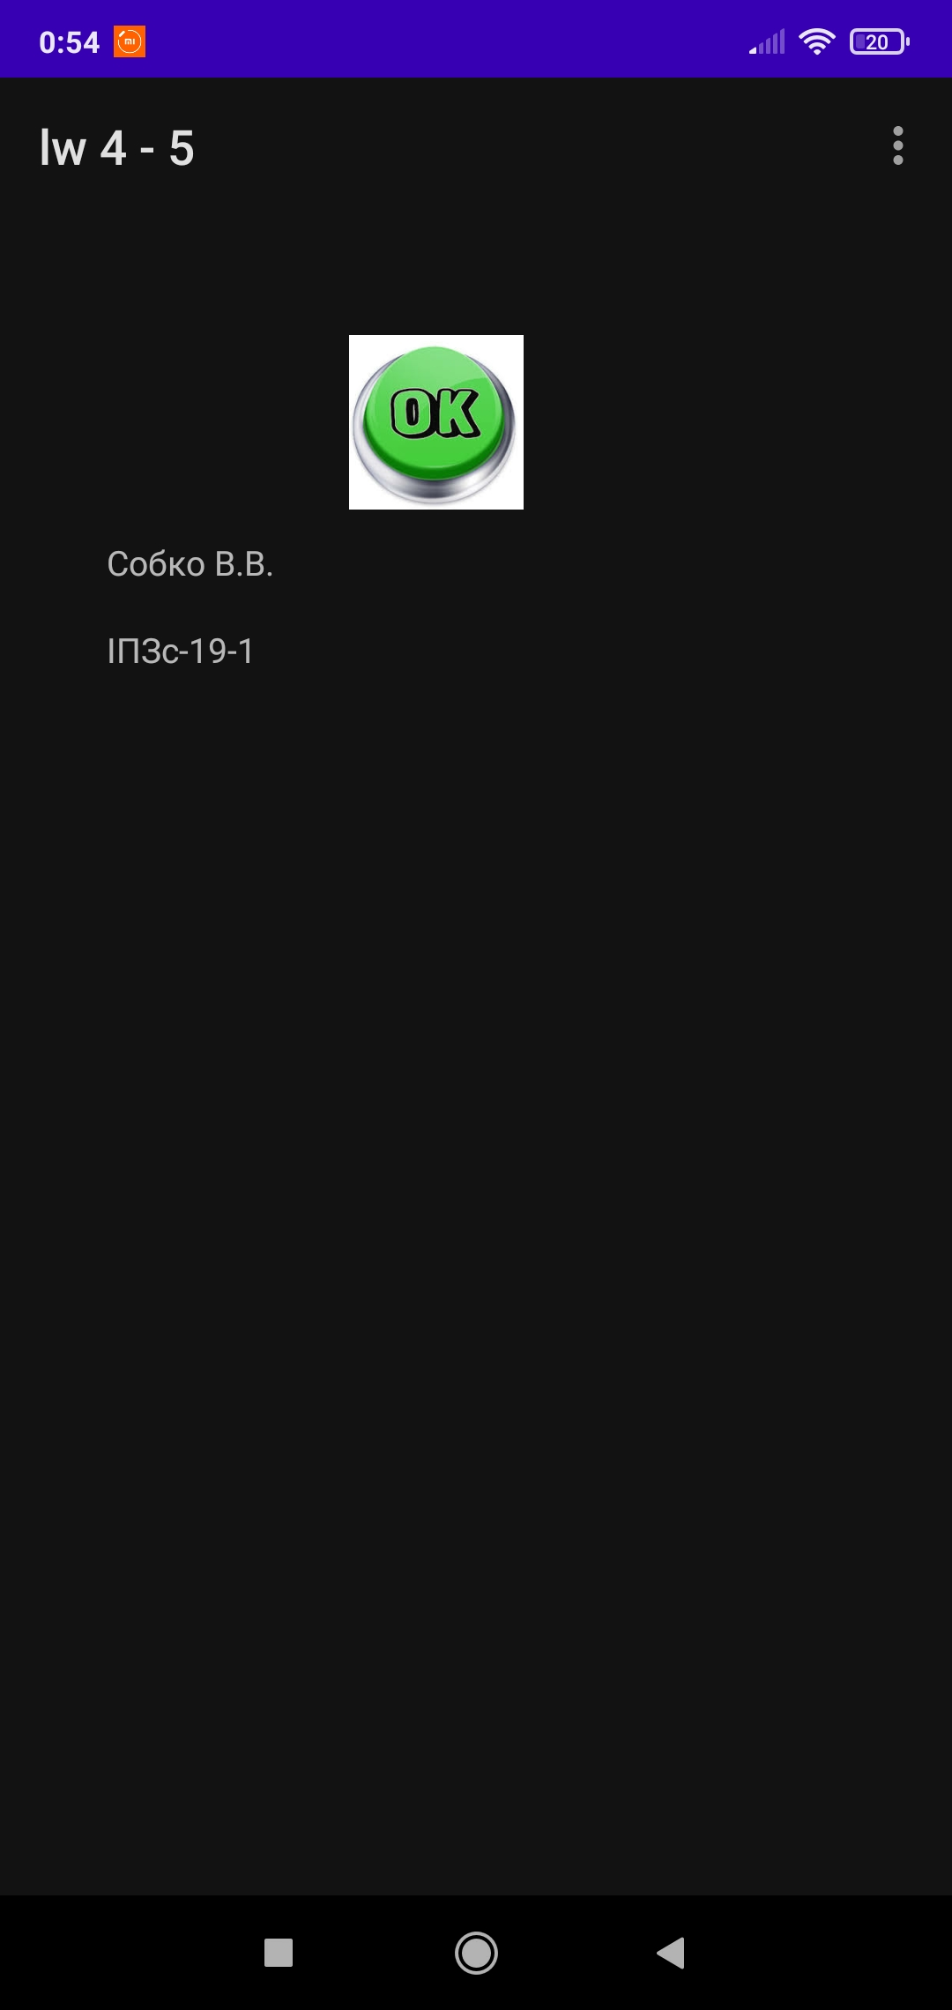

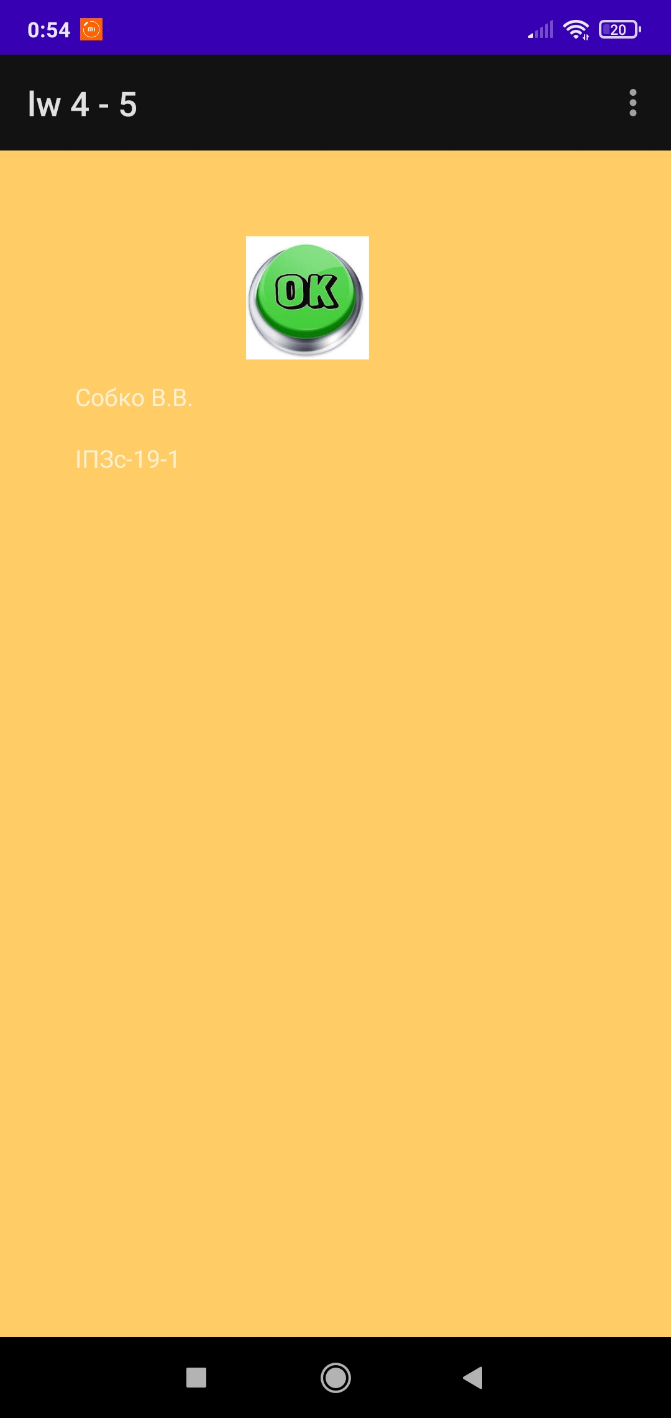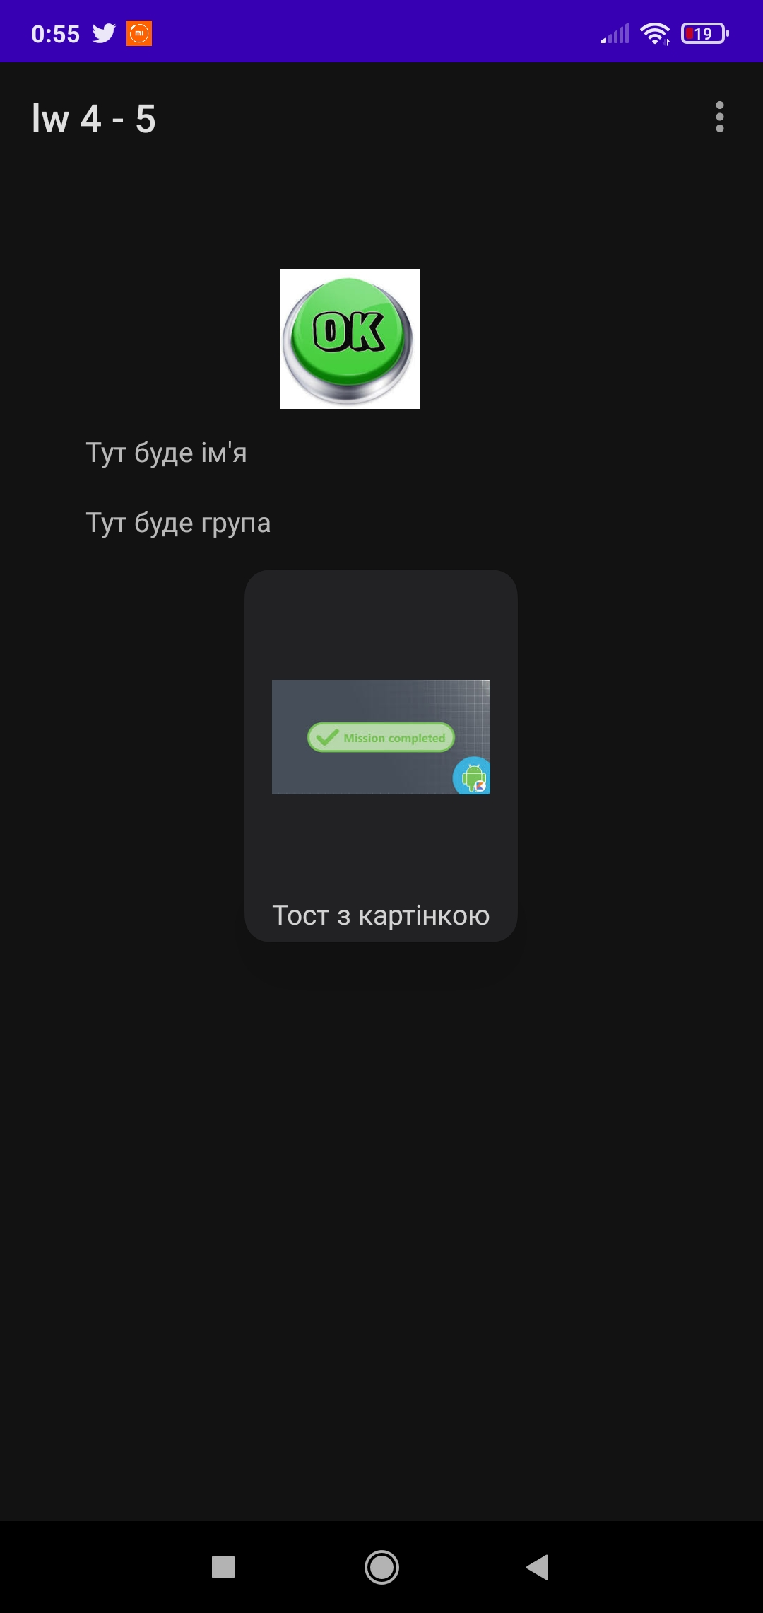

Висновок: у ході виконання лабораторної роботи я навчився працювати з зі спливаючим меню, та TOAST-сповіщенями у Android-додатку.